|  |  |
| --- | --- |
| 大阪の統計トピックス No.22 | （令和６年２月27日掲載） |
| **毎月勤労統計調査で見る大阪の賃金** | |
| 大阪府総務部統計課 | |

Ⓒ2014 大阪府もずやん

毎月勤労統計調査（全国調査・地方調査）は、常用労働者が５人以上の事業所の雇用、賃金及び労働時間の変動を全国及び都道府県別に明らかにし、労働経済政策等の基礎資料とすることを目的として実施しています。

1. 主な利用状況

毎月勤労統計調査は、一体何に使われているのでしょうか？　表は、利用先と用途をまとめたものです。（出典：[厚生労働省「毎月勤労統計調査結果の主な利用状況」](https://www.mhlw.go.jp/toukei/itiran/roudou/monthly/dl/maikin-katsuyou.pdf)）

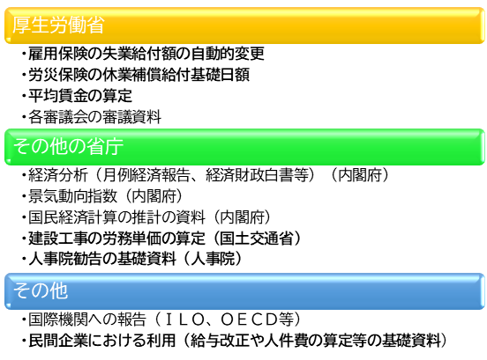

利用先は、厚生労働省や内閣府等の省庁の他、国際機関や民間企業等となっています。

用途としては、主に「景気判断」、「労働指標」、「賃金・雇用の基礎資料」　の３つに分かれています。



このうち、今回は、雇用保険や労災保険も含め、一人ひとりにとって最も身近な「賃金・雇用の基礎資料」から、賃金に着目して、毎月勤労統計調査を見ていこうと思います。

1. 産業別でみる大阪の賃金

大阪府の賃金はどのくらいの金額なのでしょうか？　また、全国との差は？　令和４年平均月間現金給与総額（「きまって支給する給与」と「特別給与」の合計額）の大阪府と全国を比較してみました！

「きまって支給する給与」（定期給与）とは、労働協約、就業規則等により、あらかじめ定められている支給条件、算定方法によって支給される給与のことであって超過労働給与を含む。

「特別給与」とは、「賞与」、「定昇・ベースアップ等の追給」、「３ヵ月を超える期間で算定される通勤手当等」のことであって、支給額があらかじめ確定していても非常にまれに支給されたり、支給事由の発生が不確定であるものを含める。

「調査産業計」、即ち、全産業では、大阪府は337,385円、全国では325,817円で、大阪府が11,568円多くなっています。

最も賃金が多い産業は「電気・ガス・熱供給・水道業」で、大阪府が611,067円、全国が556,322円です。次いで「学術研究,専門・技術サービス業」で、大阪府が504,442円、全国が488,868円となっています。

また、11の業種では大阪府は全国値を上回っています。特に、「運輸業，郵便業」では77,100円、「建設業」では60,600円全国よりも多くなっています。

1. 最近の物価と実質賃金

昨今、物価が上昇して生活が大変だ、という実感を持っている方も多いかもしれません。

毎月勤労統計調査では、物価の変動を考慮した実質賃金指数の公表も行っています。

実質賃金指数とは、「名目賃金指数※」を「消費者物価指数」で割って算出したもので、賃金の実質的な購買力を示す指標とされています。計算方法は、次の通りです。

* 名目賃金指数とは、働く人が受け取る額面金額を指数化したものです。



実質賃金指数＝名目賃金指数／消費者物価指数（持家の帰属家賃を除く総合指数※※）×100

※※　持ち家の帰属家賃とは、自己が所有する住宅に居住した場合の家賃額を一般の市場価格で評価したものであり、実際に市場で売買のある物価の動きではないため、算出には持家の帰属家賃を除く総合指数を使用します。

指数とは、数値の変化や大小を比率で表したものです。基準年の数値を100として比較年の数値を相対的に比較した値として算出されます。ここでは、最近の大阪府の名目・実質賃金指数と消費者物価指数がどのようになっているのか、前年同月比を見ていきます。

なお、前年同月比＝｛(毎月の指数/前年同月の指数)-１｝×100　となります。（各指数の基準年は令和２年が100となっています。）

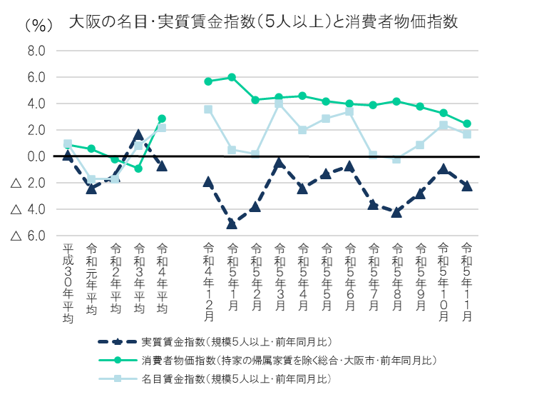

グラフのとおり、名目賃金指数の前年同月比は、令和３年平均から（令和５年８月を除き）プラスとなっています。特に、令和４年12月には3.6％、令和５年３月には4.0％と、伸びが大きくなっています。

一方で消費者物価指数の前年同月比は、令和４年平均からプラスを記録し続けています。特に、令和５年１月に6.0％を記録しました。

これにより大阪の実質賃金指数の前年同月比は、令和５年１月－5.1％と、直近１年間そして過去５年（平成30年～令和４年）の年平均値の中で最も低い値を記録しました。直近１年間（令和４年12月から令和５年11月まで）でもマイナスが続いており、物価上昇に対して賃上げが追い付いていない状況と言えます。



令和５年10月と11月の消費者物価指数の前年同月比は、伸びが鈍化しましたが、それでも物価高は続いています。

こうした統計データは、1.で紹介した各種機関で、それぞれの用途に応じて利用され、私たちの生活に影響を与えていくこととなります。



**【Ｌｅｔ’ｓ！】統計課からのお知らせ**

令和５年度大阪府統計グラフコンクール巡回展示を行っています！





応募758作品の中から、データ収集の「努力」やグラフ作成の「創意工夫」にあふれた入賞作品20点を展示いたします。

ぜひお近くの会場までお越しください！　詳細は[こちら](https://www.pref.osaka.lg.jp/toukei/gcon/gcon-tenjiyotei.html)！

[大阪府統計課へのお問合せ ｜ 大阪府行政オンラインシステム (task-asp.net)](https://lgpos.task-asp.net/cu/270008/ea/residents/procedures/apply/45221c5f-33e7-4546-94d1-3ccf5e4f55ba/start)

大阪府総務部統計課分析・利活用促進グループ　☎06-6210-9196

